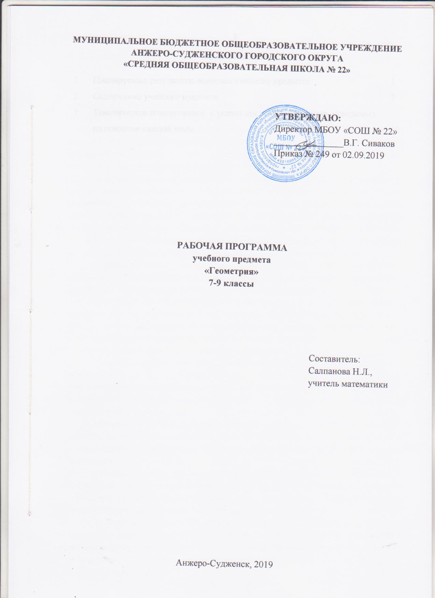
СОДЕРЖАНИЕ

1. | Планируемые результаты освоения учебного предмета | 3
2. | Содержание учебного предмета | 7
3. | Тематическое планирование с указанием количества часов, отводимых на освоение каждой темы | 10

1. ПЛАНИРУЕМЫЕ РЕЗУЛЬТАТЫ ОСВОЕНИЯ УЧЕБНОГО ПРЕДМЕТА

Личностные результаты:
1) воспитание российской гражданской идентичности: патриотизма, уважения к Отечеству, прошлое и настоящее многонационального народа России; осознание своей этнической принадлежности, знание истории, языка, культуры своего народа, своего края, основ культурного наследия народов России и человечества; усвоение гуманистических, демократических и традиционных ценностей многонационального российского общества; воспитание чувства ответственности и долга перед Родиной;
2) формирование ответственного отношения к учению, готовности и способности, обучающихся к саморазвитию и самообразованию на основе мотивации к обучению и познанию, осознанному выбору и построению дальнейшей индивидуальной траектории образования на базе ориентировки в мире профессий и профессиональных предпочтений с учетом устойчивых познавательных интересов, а также на основе формирования уважительного отношения к труду, развития опыта участия в социально значимом труде;
3) формирование целостного мировоззрения, соответствующего современному уровню развития науки и общественной практики, учитывающего социальное, культурное, языковое, духовное многообразие современного мира;
4) формирование осознанного, уважительного и доброжелательного отношения к другому человеку, его мнению, мировоззрению, культуре, языку, вере, гражданской позиции, к истории, культуре, религии, традициям, языкам, ценностям народов России и народов мира; готовности и способности вести диалог с другими людьми и достигать в нем взаимопонимания;
5) освоение социальных норм, правил поведения, ролей и форм социальной жизни в группах и сообществах, включая взрослые и социальные сообщества; участие в школьном самоуправлении и общественной жизни в пределах возрастных компетенций с учетом региональных, этнокультурных, социальных и экономических особенностей;
6) развитие морального сознания и компетентности в решении моральных проблем на основе личностного выбора, формирование нравственных чувств и нравственного поведения, осознанного и ответственного отношения к собственным поступкам;
7) формирование коммуникативной компетентности в общении и сотрудничестве со сверстниками, детьми старшего и младшего возраста, взрослыми в процессе образовательной, общественно полезной, учебно-исследовательской, творческой и других видов деятельности;
8) формирование ценности здорового и безопасного образа жизни; усвоение правил индивидуального и коллективного безопасного поведения в чрезвычайных ситуациях, угрожающих жизни и здоровью людей, правил поведения на транспорте и на дорогах;
9) формирование основ экологической культуры, соответствующей современному уровню экологического мышления, развитие опыта экологически ориентированной рефлексивно-оценочной и практической деятельности в жизненных ситуациях;
10) осознание значения семьи в жизни человека и общества, принятие ценности семейной жизни, уважительное и заботливое отношение к членам своей семьи;
11) развитие эстетического сознания через освоение художественного наследия народов России и мира, творческой деятельности эстетического характера.
Метапредметные результаты:
1) умение самостоятельно определять цели обучения, ставить и формулировать новые задачи в учебе и познавательной деятельности, развивать мотивы и интересы своей познавательной деятельности;
2) умение самостоятельно планировать пути достижения целей, в том числе альтернативные, осознанно выбирать наиболее эффективные способы решения учебных и познавательных задач;
3) умение соотносить свои действия с планируемыми результатами, осуществлять контроль своей деятельности в процессе достижения результата, определять способы действий в рамках предложенных условий и требований, корректировать свои действия в соответствии с изменяющейся ситуацией;
4) умение оценивать правильность выполнения учебной задачи, собственные возможности ее решения;
5) владение основами самоконтроля, самооценки, принятия решений и осуществления осознанного выбора в учебной и познавательной деятельности;
6) умение определять понятия, создавать обобщения, устанавливать аналогии, классифицировать, самостоятельно выбирать основания и критерии для классификации, устанавливать причинно-следственные связи, строить логическое рассуждение, умозаключение (индуктивное, дедуктивное, по аналогии) и делать выводы;
7) умение создавать, применять и преобразовывать знаки и символы, модели и схемы для решения учебных и познавательных задач;
8) смысловое чтение;
9) умение организовывать учебное сотрудничество и совместную деятельность с учителем и сверстниками; работать индивидуально и в группе: находить общее решение и разрешать конфликты на основе согласования позиций и учета интересов; формулировать, аргументировать и отстаивать свое мнение.
10) умение осознанно использовать речевые средства в соответствии с задачей коммуникации для выражения своих чувств, мыслей и потребностей для планирования и регуляции своей деятельности; владение устной и письменной речью, монологической контекстной речью;
11) формирование и развитие компетентности в области использования информационно-коммуникационных технологий (далее – ИКТ). Развитие мотивации к овладению культурой активного пользования словарями и другими поисковыми системами;
12) формирование и развитие экологического мышления, умение применять его в познавательной, коммуникативной, социальной практике и профессиональной ориентации.
Предметные результаты:
1) формирование представлений о математике как о методе познания действительности, позволяющем описывать и изучать реальные процессы и явления:
осознание роли математики в развитии России и мира;
возможность привести примеры из отечественной и всемирной истории математических открытий и их авторов.
2) развитие умений работать с учебным математическим текстом (анализировать, извлекать необходимую информацию), точно и грамотно выражать свои мысли с применением математической терминологии и символики, проводить классификации, логические обоснования, доказательства математических утверждений:
оперирование понятиями: множество, элемент множества, подмножество, принадлежность, нахождение пересечения, объединения подмножества в простейших ситуациях;
решение сюжетных задач разных типов на все арифметические действия;
применение способа поиска решения задачи, в котором рассуждение строится от условия к требованию или от требования к условию;
составление плана решения задачи, выделение этапов ее решения, интерпретация вычислительных результатов в задаче, исследование полученного решения задачи;
нахождение процента от числа, числа по проценту от него, нахождения процентного отношение двух чисел, нахождения процентного снижения или процентного повышения величины;
решение логических задач;
3) овладение геометрическим языком; развитие умения использовать его для описания предметов окружающего мира; развитие пространственных представлений, изобразительных умений, навыков геометрических построений:
оперирование понятиями: фигура, точка, отрезок, прямая, луч, ломаная, угол, многоугольник, треугольник и четырёхугольник, прямоугольник и квадрат, окружность и круг, прямоугольный параллелепипед, куб, шар; изображение изучаемых фигур от руки и с помощью линейки и циркуля;
выполнение измерения длин, расстояний, величин углов с помощью инструментов для измерений длин и углов.
4) формирование систематических знаний о плоских фигурах и их свойствах, представлений о простейших пространственных телах; развитие умений моделирования реальных ситуаций на языке геометрии, исследования построенной модели с использованием геометрических понятий и теорем, аппарата алгебры, решения геометрических и практических задач:
оперирование на базовом уровне понятиями: равенство фигур, параллельность и перпендикулярность прямых, углы между прямыми, перпендикуляр, наклонная, проекция;
проведение доказательств в геометрии;
оперирование на базовом уровне понятиями: вектор, сумма векторов, произведение вектора на число, координаты на плоскости;
решение задач на нахождение геометрических величин (длина и расстояние, величина угла, площадь) по образцам или алгоритмам.
5) развитие умений применять изученные понятия, результаты, методы для решения задач практического характера и задач из смежных дисциплин с использованием при необходимости справочных материалов, компьютера, пользоваться оценкой и прикидкой при практических расчетах:
распознавание верных и неверных высказываний;
оценивание результатов вычислений при решении практических задач;
выполнение сравнения чисел в реальных ситуациях;
использование числовых выражений при решении практических задач и задач из других учебных предметов;
решение практических задач с применением простейших свойств фигур;
выполнение простейших построений и измерений на местности, необходимых в реальной жизни.

2. СОДЕРЖАНИЕ УЧЕБНОГО ПРЕДМЕТА

  - Геометрические фигуры
Фигуры в геометрии и в окружающем мире
Геометрическая фигура. Формирование представлений о метапредметном понятии «фигура».
Точка, линия, отрезок, прямая, луч, ломаная, плоскость, угол, биссектриса угла и ее свойства, виды углов, многоугольники, круг.
Осевая симметрия геометрических фигур. Центральная симметрия геометрических фигур.
Многоугольники
Многоугольник, его элементы и его свойства. Распознавание некоторых многоугольников. Выпуклые и невыпуклые многоугольники. Правильные многоугольники.
Треугольники. Высота, медиана, биссектриса, средняя линия треугольника. Равнобедренный треугольник, его свойства и признаки. Равносторонний треугольник. Прямоугольный, остроугольный, тупоугольный треугольники. Внешние углы треугольника. Неравенство треугольника.
Четырехугольники. Параллелограмм, ромб, прямоугольник, квадрат, трапеция, равнобедренная трапеция. Свойства и признаки параллелограмма, ромба, прямоугольника, квадрата.
Окружность, круг
Окружность, круг, их элементы и свойства; центральные и вписанные углы. Касательная и секущая к окружности, их свойства. Вписанные и описанные окружности для треугольников, четырехугольников, правильных многоугольников.
Геометрические фигуры в пространстве (объемные тела)
Многогранник и его элементы. Названия многогранников с разным положением и количеством граней. Первичные представления о пирамиде, параллелепипеде, призме, сфере, шаре, цилиндре, конусе, их элементах и простейших свойствах.
  - Отношения
Равенство фигур
Свойства равных треугольников. Признаки равенства треугольников.
Параллельность прямых
Признаки и свойства параллельных прямых. Аксиома параллельности Евклида. Теорема Фалеса.
Перпендикулярные прямые
Прямой угол. Перпендикуляр к прямой. Наклонная, проекция. Серединный перпендикуляр к отрезку. Свойства и признаки перпендикулярности.
Подобие
Пропорциональные отрезки, подобие фигур. Подобные треугольники. Признаки подобия.
Взаимное расположение прямой и окружности, двух окружностей.
  - Измерения и вычисления
Величины
Понятие величины. Длина. Измерение длины. Единицы измерения длины. Величина угла. Градусная мера угла.
Понятие о площади плоской фигуры и ее свойствах. Измерение площадей. Единицы измерения площади.
Представление об объеме и его свойствах. Измерение объема. Единицы измерения объемов.
Измерения и вычисления
Инструменты для измерений и построений; измерение и вычисление углов, длин (расстояний), площадей. Тригонометрические функции острого угла в прямоугольном треугольнике Тригонометрические функции тупого угла. Вычисление элементов треугольников с использованием тригонометрических соотношений. Формулы площади треугольника, параллелограмма и его частных видов, формулы длины окружности и площади круга. Сравнение и вычисление площадей. Теорема Пифагора. Теорема синусов. Теорема косинусов.
Расстояния
Расстояние между точками. Расстояние от точки до прямой. Расстояние между фигурами.
  - Геометрические построения
Геометрические построения для иллюстрации свойств геометрических фигур.
Инструменты для построений: циркуль, линейка, угольник. Простейшие построения циркулем и линейкой: построение биссектрисы угла, перпендикуляра к прямой, угла, равного данному,
Построение треугольников по трем сторонам, двум сторонам и углу между ними, стороне и двум прилежащим к ней углам.
Деление отрезка в данном отношении.
  - Геометрические преобразования
Преобразования
Понятие преобразования. Представление о метапредметном понятии «преобразование». Подобие.
Движения
Осевая и центральная симметрия, поворот и параллельный перенос. Комбинации движений на плоскости и их свойства.
  - Векторы и координаты на плоскости
Векторы
Понятие вектора, действия над векторами, использование векторов в физике, разложение вектора на составляющие, скалярное произведение.
Координаты
Основные понятия, координаты вектора, расстояние между точками. Координаты середины отрезка. Уравнения фигур.
Применение векторов и координат для решения простейших геометрических задач.

История математики (в рамках изучения соответствующих тем)
От земледелия к геометрии. Пифагор и его школа. Фалес, Архимед. Платон и Аристотель. Построение правильных многоугольников. Триссекция угла. Квадратура круга. Удвоение куба. История числа π. Золотое сечение. «Начала» Евклида. Л Эйлер, Н.И.Лобачевский. История пятого постулата.
Геометрия и искусство. Геометрические закономерности окружающего мира.
Астрономия и геометрия. Что и как узнали Анаксагор, Эратосфен и Аристарх о размерах Луны, Земли и Солнца. Расстояния от Земли до Луны и Солнца. Измерение расстояния от Земли до Марса.
Элементы теории множеств и математической логики (изучается во всех разделах)
Множества и отношения между ними
Множество, характеристическое свойство множества, элемент множества, пустое, конечное, бесконечное множество. Подмножество. Отношение принадлежности, включения, равенства. Элементы множества, способы задания множеств, распознавание подмножеств и элементов подмножеств с использованием кругов Эйлера.
Операции над множествами
Пересечение и объединение множеств. Разность множеств, дополнение множества. Интерпретация операций над множествами с помощью кругов Эйлера.
Элементы логики
Определение. Утверждения. Аксиомы и теоремы. Доказательство. Доказательство от противного. Теорема, обратная данной. Пример и контрпример.
Высказывания
Истинность и ложность высказывания. Сложные и простые высказывания. Операции над высказываниями с использованием логических связок: и, или, не. Условные высказывания (импликации).

3. ТЕМАТИЧЕСКОЕ ПЛАНИРОВАНИЕ С УКАЗАНИЕМ КОЛИЧЕСТВА, ОТВОДИМЫХ НА ОСВОЕНИЕ КАЖДОЙ ТЕМЫ
Наименование разделов и тем | Класс/  количество часов
 | 7 | 8 | 9
Геометрические фигуры | 34 | 27 | 13
Фигуры в геометрии и в окружающем мире | 9 | 2 | 2
Многоугольники | 16 | 18 | 5
Окружность, круг | 8 | 6 | 3
Геометрические фигуры в пространстве (объёмные тела) | 1 | 1 | 3
Отношения | 18 | 14 | 3
Равенство фигур | 8 | 1
Параллельность прямых | 8
Перпендикулярные прямые | 2
Подобие |  | 13
Взаимное расположение прямой и окружности, двух окружностей |  |  | 3
Измерения и вычисления | 18 | 29 | 29
Величины | 8 |  | 2
Измерения и вычисления |  | 23 | 15
Расстояния | 2 |  | 4
Геометрические построения | 8 | 6 | 8
Геометрические преобразования |  |  | 7
Преобразования |  |  | 1
Движения |  |  | 6
Векторы и координаты на плоскости |  |  | 16
Векторы |  |  | 6
Координаты |  |  | 10
ИТОГО | 70 | 70 | 68

